Srdečne Vás pozývame na XIX. ročník behu Kapušianskou pláňavou
a tešíme sa na Vašu účasť.

Organizačný výbor behu Kapušianskou pláňavou.

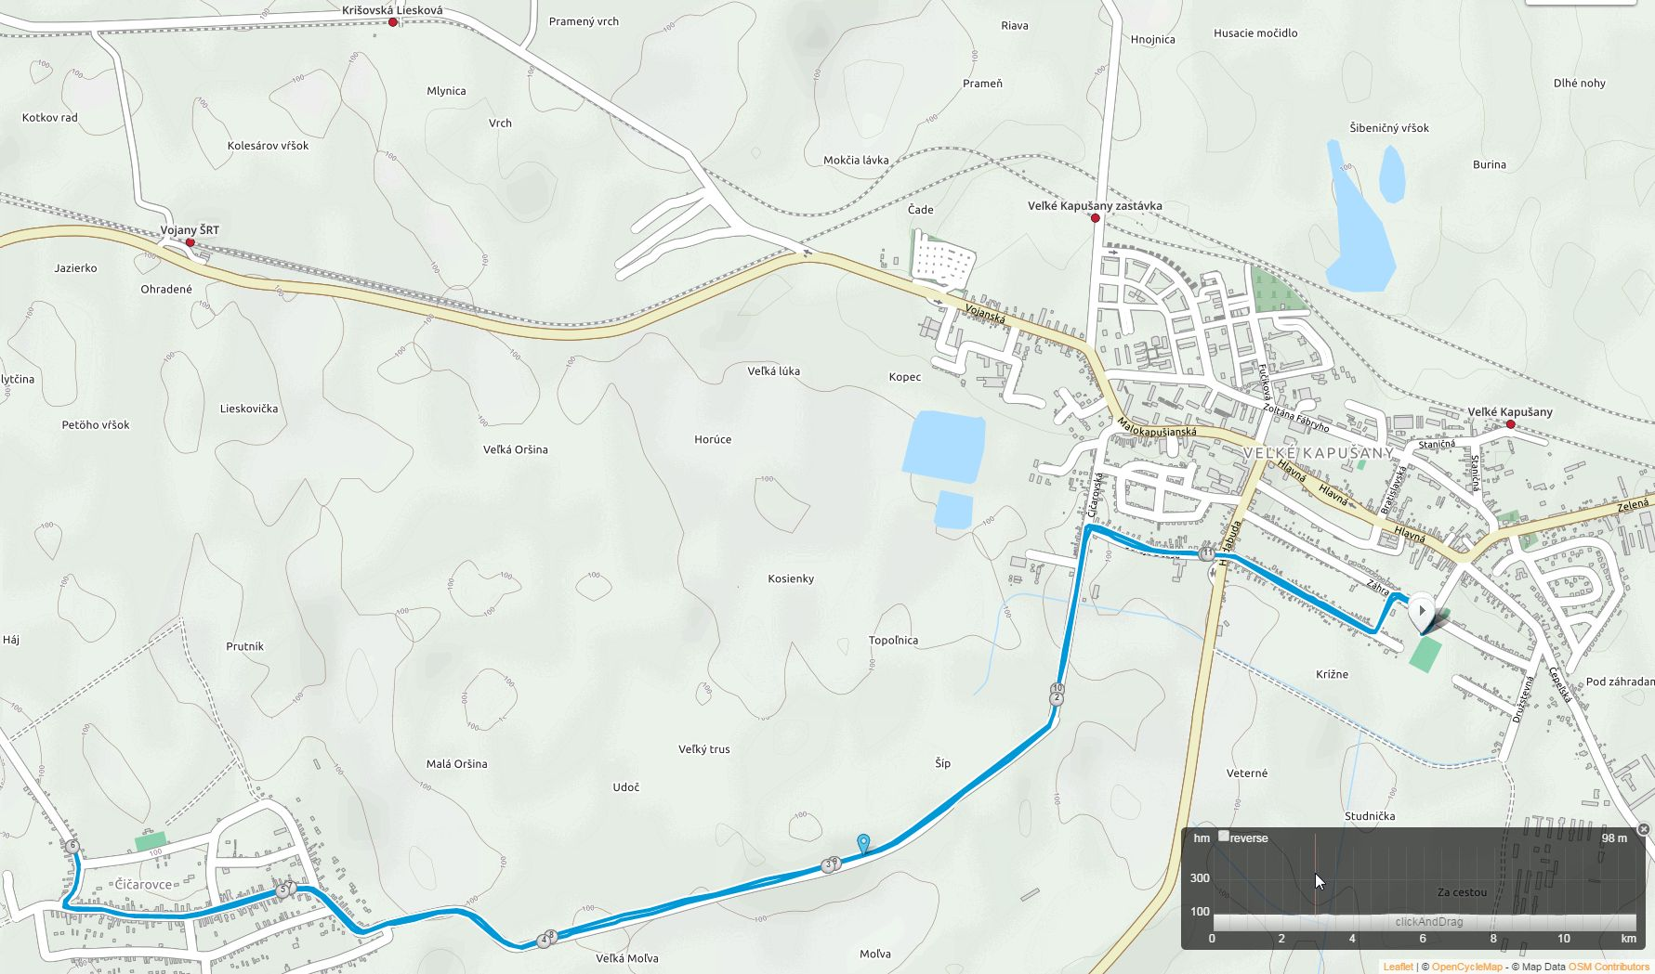

XIX. ročník
26.augusta 2017
Veľké Kapušany

PROPOZÍCIE
XIX. ročníka
behu Kapušianskou pláňavou
.

Usporiadateľ: Mestský bežecký klub Veľké Kapušany a Mesto Veľké Kapušany

Termín: Sobota 26.augusta 2017
Štart: 11.00 hod. - futbalový štadión MFK Veľké Kapušany
Trať: Dĺžka trate je 12 kilometrov. Trať povedie od futbalového štadióna MFK do obce Čičarovce a späť na futbalový štadión MFK
Prezentácia: Prezentácia sa uskutoční v deň preteku v priestoroch futbalového štadióna MFK od 09.30 hod.
Štartovné: Štartovné vo výške 6,- EUR zaplatia účastníci behu počas prezentácie.
Účastníci behu z Veľkých Kapušian štartovné neplatia !
Šatne: Šatne a sprchy sú zabezpečené v priestoroch šatne štadióna.
Občerstvenie: Usporiadatelia zabezpečia pre riadne prihlásených pretekárov spoločné občerstvenie po ukončení pretekov.
Obed: Pravý maďarský „babgulyas“ (fazuľový guľáš s údeným kolenom)
Protesty: Možno ich podať do 15 min. po vyhlásení výsledkov hlavnému rozhodcovi.
Hlavný rozhodca: Peter Buc
Výsledky: Anna Bucová
KATEGÓRIE:
MUŽI: A kategória - do 39 rokov

B kategória - od 40 rokov do 49 rokov
C kategória - od 50rokov do 59 rokov
D kategória - nad 60 rokov

ŹENY: F kategória - do 34 rokov
G kategória - 35-49 rokov
H kategória nad 50 rokov

Ceny: finančné odmeny pre prvých 3 pretekárov v každej kategórii
Zdravotná služba: Zabezpečia usporiadatelia počas celého priebehu podujatia.
Upozornenie: Usporiadatelia nezodpovedajú za škody spôsobené pretekárom počas podujatia. Pretekári štartujú na vlastné riziko. Pretekať sa bude podľa platných pravidiel ľahkej atletiky a týchto propozícií. Beží sa za každého počasia. Všetci pretekári sú povinní dodržiavať počas preteku pravidlá cestnej premávky, dodržiavať pokyny polície a usporiadateľov.
16.kolo OBL Michalovce – Sobrance 2017
Sprievodný program: Lečo festival.

Informácie: Gejza Vargaeštok
mobil: 0905 414 167
Email: vargaestok.geza@gmail.com

